IX республиканский химический турнир
18-19 ноября 2023 года г. Казани в структурном подразделении ГАОУ «РОЦ» оздоровительно-образовательный комплекс «Дуслык» прошел республиканский химический турнир. Химический турнир – это командно-личностное соревнование, формат которого предполагает решение задач в командах с подготовкой мультимедийных презентаций. Поставленные перед участниками задачи носят научно-прикладной характер, а их решение предполагает творческий подход со стороны школьников. Данный формат мероприятия учит участников составлять научные гипотезы и отстаивать их в процессе дискуссии, позволяет развить навыки публичных выступлений, работы в команде и творческого мышления при решении научных проблем.Выступления участников турнира оценивало жюри под руководством доцента ФГАОУ ВО «Казанский (Приволжский) федеральный университет», доктора химических наук Седова Игоря Алексеевича.В турнире приняло участие 8 команд из Азнакаевского, Актанышского, Бугульминского, Заинского, Мамадышского, Сабинского, Тетюшского муниципальных районов и города Казани.Команда «Аргон» Заинского муниципального района заняла III место.В состав команды вошли учащиеся нашей школы Маврина Елизавета ученица 8 класса, Сазонова Жанна ученица 8 класса,Иванова Полина ученица 9 класса ,Пинчук Валерия ученица 9 класса. Руководители команды: Захарова В.Н учитель химии МБОУ «ЗСОШ № 4», Шакирова Н.Л учитель химии МБОУ «ЗСОШ № 6». Поздравляем!
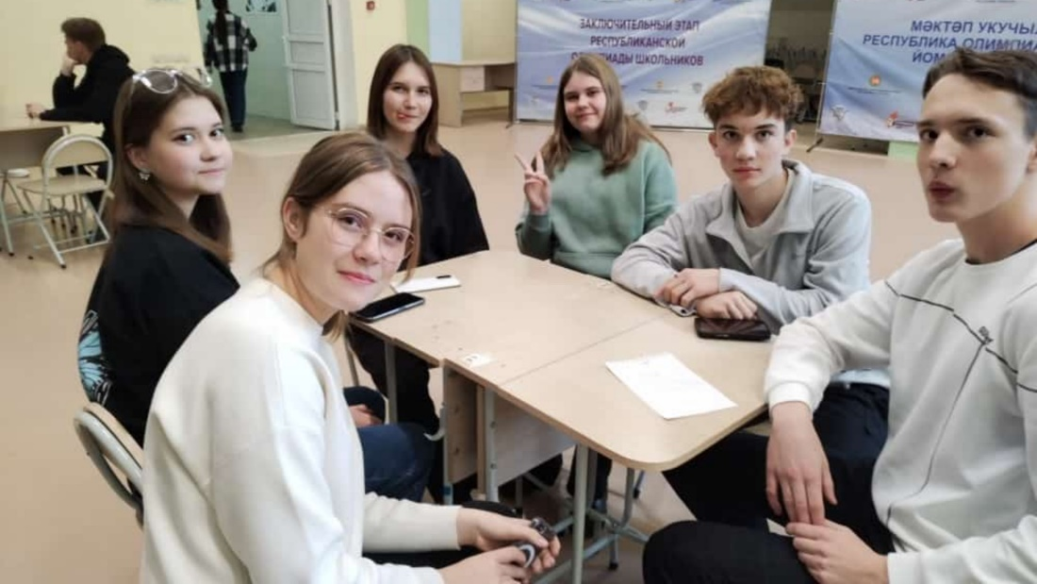

#ТочкиРостаТатарстан

